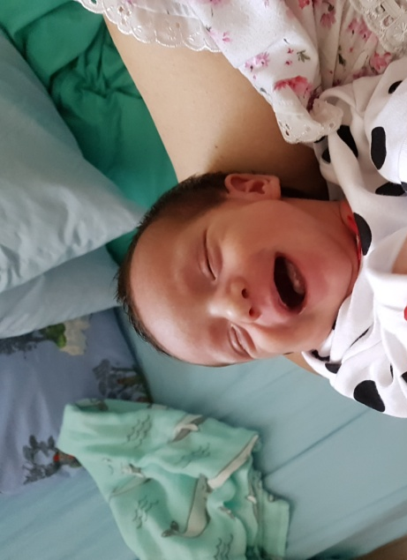
15/05/2018

מכתב תודה לפרופ' אלמוג בני

אין ספור מילים להודות לך
על היחס החם, על הטיפול המסור , המקצועיות
, ההתמדה , הדאגה והרצון הטוב תמיד להקשיב ולהרגיע.
וכל זאת באנושיות המיוחדת רק לך , במאור פנים , באכפתיות
ובמיוחד אופטימיות במשך תקופה של כשנתיים,
שבהם עברתי ניסיונות כושלים להרות
ואתה המשכת לעודד ולתמוך כאילו אני המטופלת היחידה שלך.
מי יתן וירבו רופאים כמוך .
אתה משמש דוגמא ומופת למרכז הרפואי תל אביב
ובפרט לבית החולים ליולדות.
ושוב תודה וישר כוח
בהוקרה ובהערכה
יפית לניאדו
העתקים:
סגן שר הבריאות מר ליצמן יעקב
פרופ' גמזו רוני- מנכ"ל המרכז הרפואי תל אביב
פרופ' עאזם פואד- מנהל מחלקת הפריה חוץ גופיית
גב' אביבה שמר - סמנכ"ל מרכז הרפואי תל אביב

